Министерство науки и высшего образования РФ
ФГБОУ ВО «Бурятский государственный университет
Имени Доржи Банзарова
Колледж

Лабораторная работа
«Установка Windows Server 2003 на VirtualBox»

Выполнил студент гр. 09829
Хакимова Д.А.
Проверил: преподаватель
Шапеев Д.Ю.

Улан-Удэ
2026

Цель работы: Приобрести опыт установки современной операционной системы Windows Server 2003. Ознакомиться на практике с основными возможностями работы.
Теоретическая часть
Windows Server 2003— операционная система семейства Windows NT от компании Microsoft, предназначенная для работы на серверах. Была выпущена 24 апреля 2003 года.И является серверным вариантом операционной системы Windows XP.
Каталог— называется совокупность информации об объектах, которые тем или иным способом связаны друг с другом. Или это информационный ресурс, используемый для хранения информации о каком-либо объекте или объектах.
Учетная запись пользователя (акаунт) — состоит из имени пользователя (логин) и пароля (пассФВорд).
Объект – это самостоятельная единица, которая представляет некий ресурс, существующий в сети. Объекты характеризуются атрибутами.
Контейнер — в отличие от объекта, контейнер не обозначает ничего конкретного: он может содержать группу объектов или другие контейнеры.
В Active Directory предусмотрено ряд компонентов, помогающих выстроить структуру каталога в соответствии с нашими потребностями и делятся эти компоненты на логические и физические компоненты.
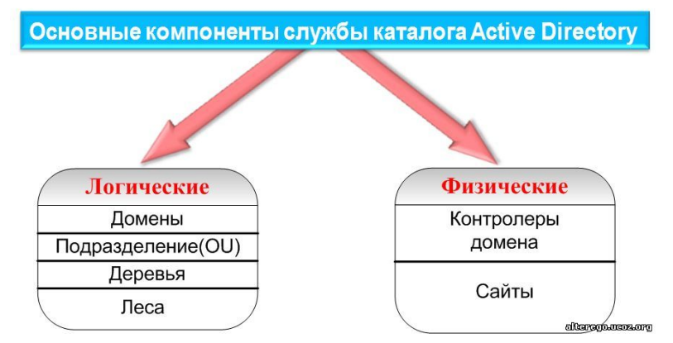
Все настройки безопасности и политики (о политиках поговорим дальше) распространяются строго в границах домена. У администратора есть неограниченные права в границах домена.

Практическая часть
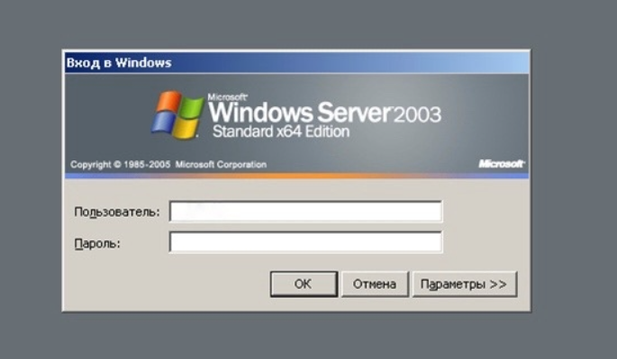
Запустить мастер создания ВМ: указать имя, тип и версию ОС, настроить сетевой адаптер. Выбрать целевой раздел диска и начать установку. После копирования файлов задать регион, язык, часовой пояс, создать учётную запись, имя компьютера и пароль. Дождаться завершения: система автоматически установит драйверы и применит базовые настройки.
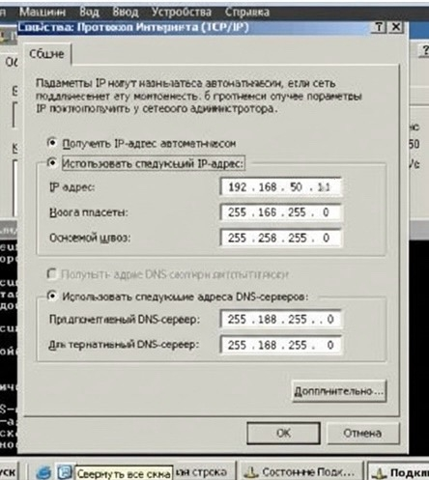
Настроить статические IP-адреса для прямой связи хоста и гостевой ВМ в изолированной сети.
Проверка
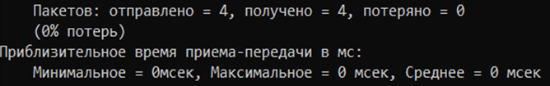
Настройка DHCP сервера
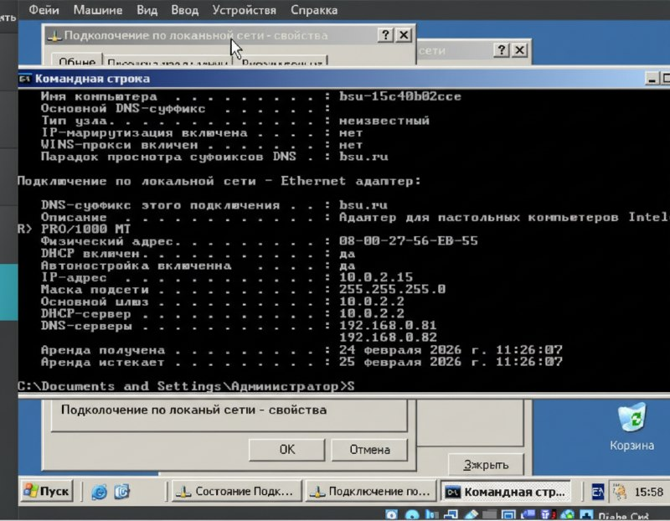
Для настройки DHCP сервера необходимо выполнить последовательность команд «Пуск» > «Администрирование» > «Управление данным сервером». Попадаем в меню настройки сервера.
Контрольные вопросы:
1. Почему популярна Windows Server 2003?
Была стабильной, простой в освоении, хорошо работала с офисными приложениями и долго поддерживалась Microsoft.
2. Основные характеристики Windows Server 2003?
Поддержка Active Directory, веб-сервер IIS, удалённое управление, файловые и печатные службы, работа в домене.
3. Как перезагрузить виртуальный компьютер?
Через меню «Пуск» > «Завершение работы» > «Перезагрузка» или кнопкой перезагрузки в интерфейсе виртуальной машины.
4. Что такое служба каталогов?
Система, которая хранит и упорядочивает информацию о пользователях, компьютерах и ресурсах сети для удобного поиска и управления.
5. Этапы присвоения IP-адреса:
- Устройство запрашивает адрес (DHCP-запрос)
- Сервер предлагает свободный IP
- Устройство подтверждает получение
- Адрес закрепляется на время аренды

